深 圳 大 学 实 验 报 告

课程名称 人工智能导论
项目名称 实验一：八数码难题
学 院 计算机与软件学院
专 业 软件工程（腾班）
指导教师 高 灿
报 告 人 叶茂林 学号 2021155015
实验时间 2022年9月4日至2022年10月18日
实验报告提交时间 2022年10月18日

教务处制

一、实验目的与要求
实验目的：
1．熟悉状态空间表示法；
2．掌握深度优先、广度优先和等代价无信息搜索算法；
3．掌握启发式函数设计，实现面向实际问题的A*搜索算法；

实验要求：
1. 实验提交文件为实验报告和相关程序代码，以压缩包的形式提交，命名规则为“学号数字+姓名+Task1”，如2099154099张三Task1；
2. 所有素材和参考材料需列明出处，实验报告中的图片和程序代码建议标注个人水印或标识信息：姓名，班级，学号信息；

二、实验内容与方法
实验内容：
1. 利用至少一种无信息搜索算法实现八数码难题求解（可选多种）；
2. 设计至少一种启发式信息函数，利用A*搜索实现八数码难题求解；

三、实验步骤与过程
概述
本次实验采用了BFS和DFS两种无信息搜索算法和A*搜索实现了八数码难题的求解。

状态空间表示
如果说八数码难题是一个搜索问题，那么首要解决的问题就是如何生成问题的解，对于八数码来说，即如何生成它的子状态。
为了节约空间和方便操作，我采用一维数组来表示八数码的一个状态：
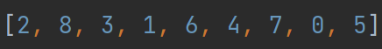
选择的目标状态如下图所示：
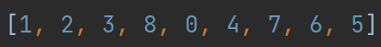
即
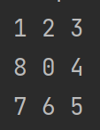
对于子状态的生成，我采用向四个方向移动的成员函数，分别向各个方向拓展：
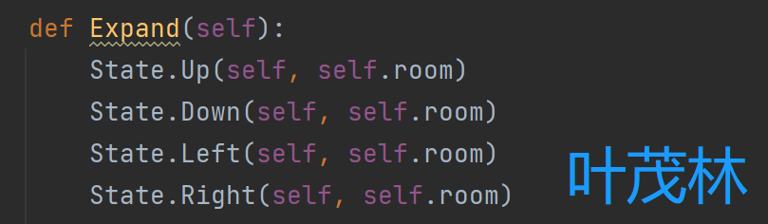
BFS
结合课上的算法流程图：
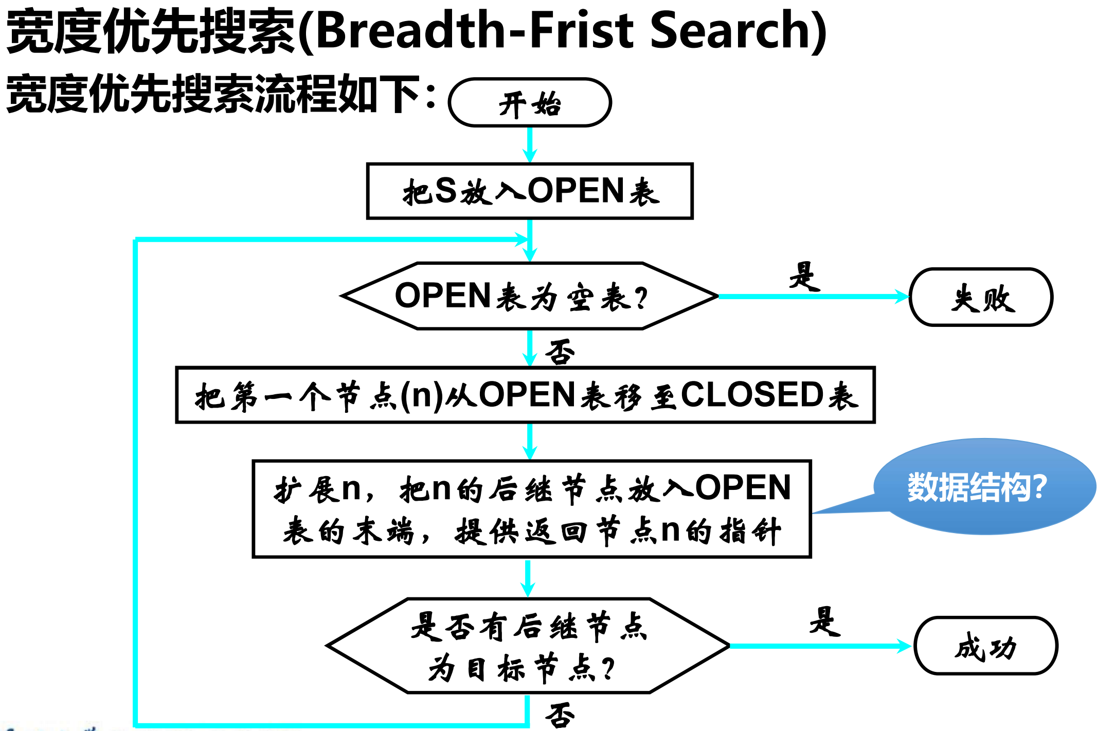
具体运用到八数码搜索上，利用python的列表模拟队列作为数据结构，写成如下代码：
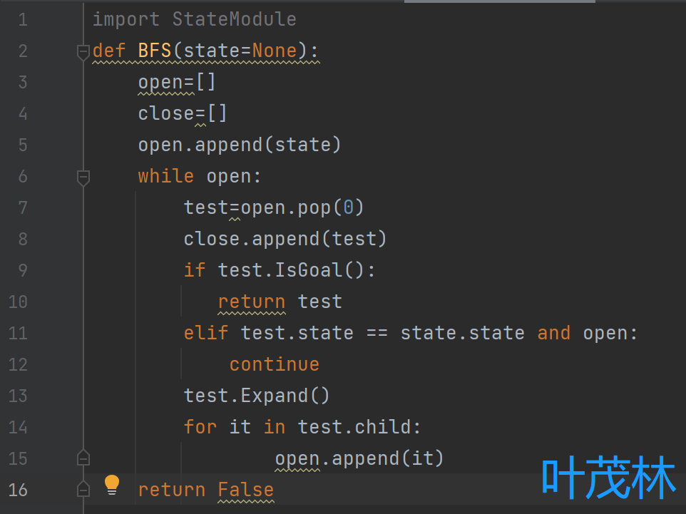
结果如下图所示，其中step为步数，cost是在A*使用的代价，times为探索过的状态：
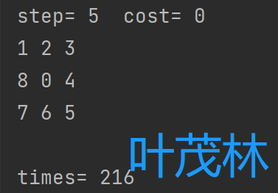
DFS
使用到课上的算法流程图：
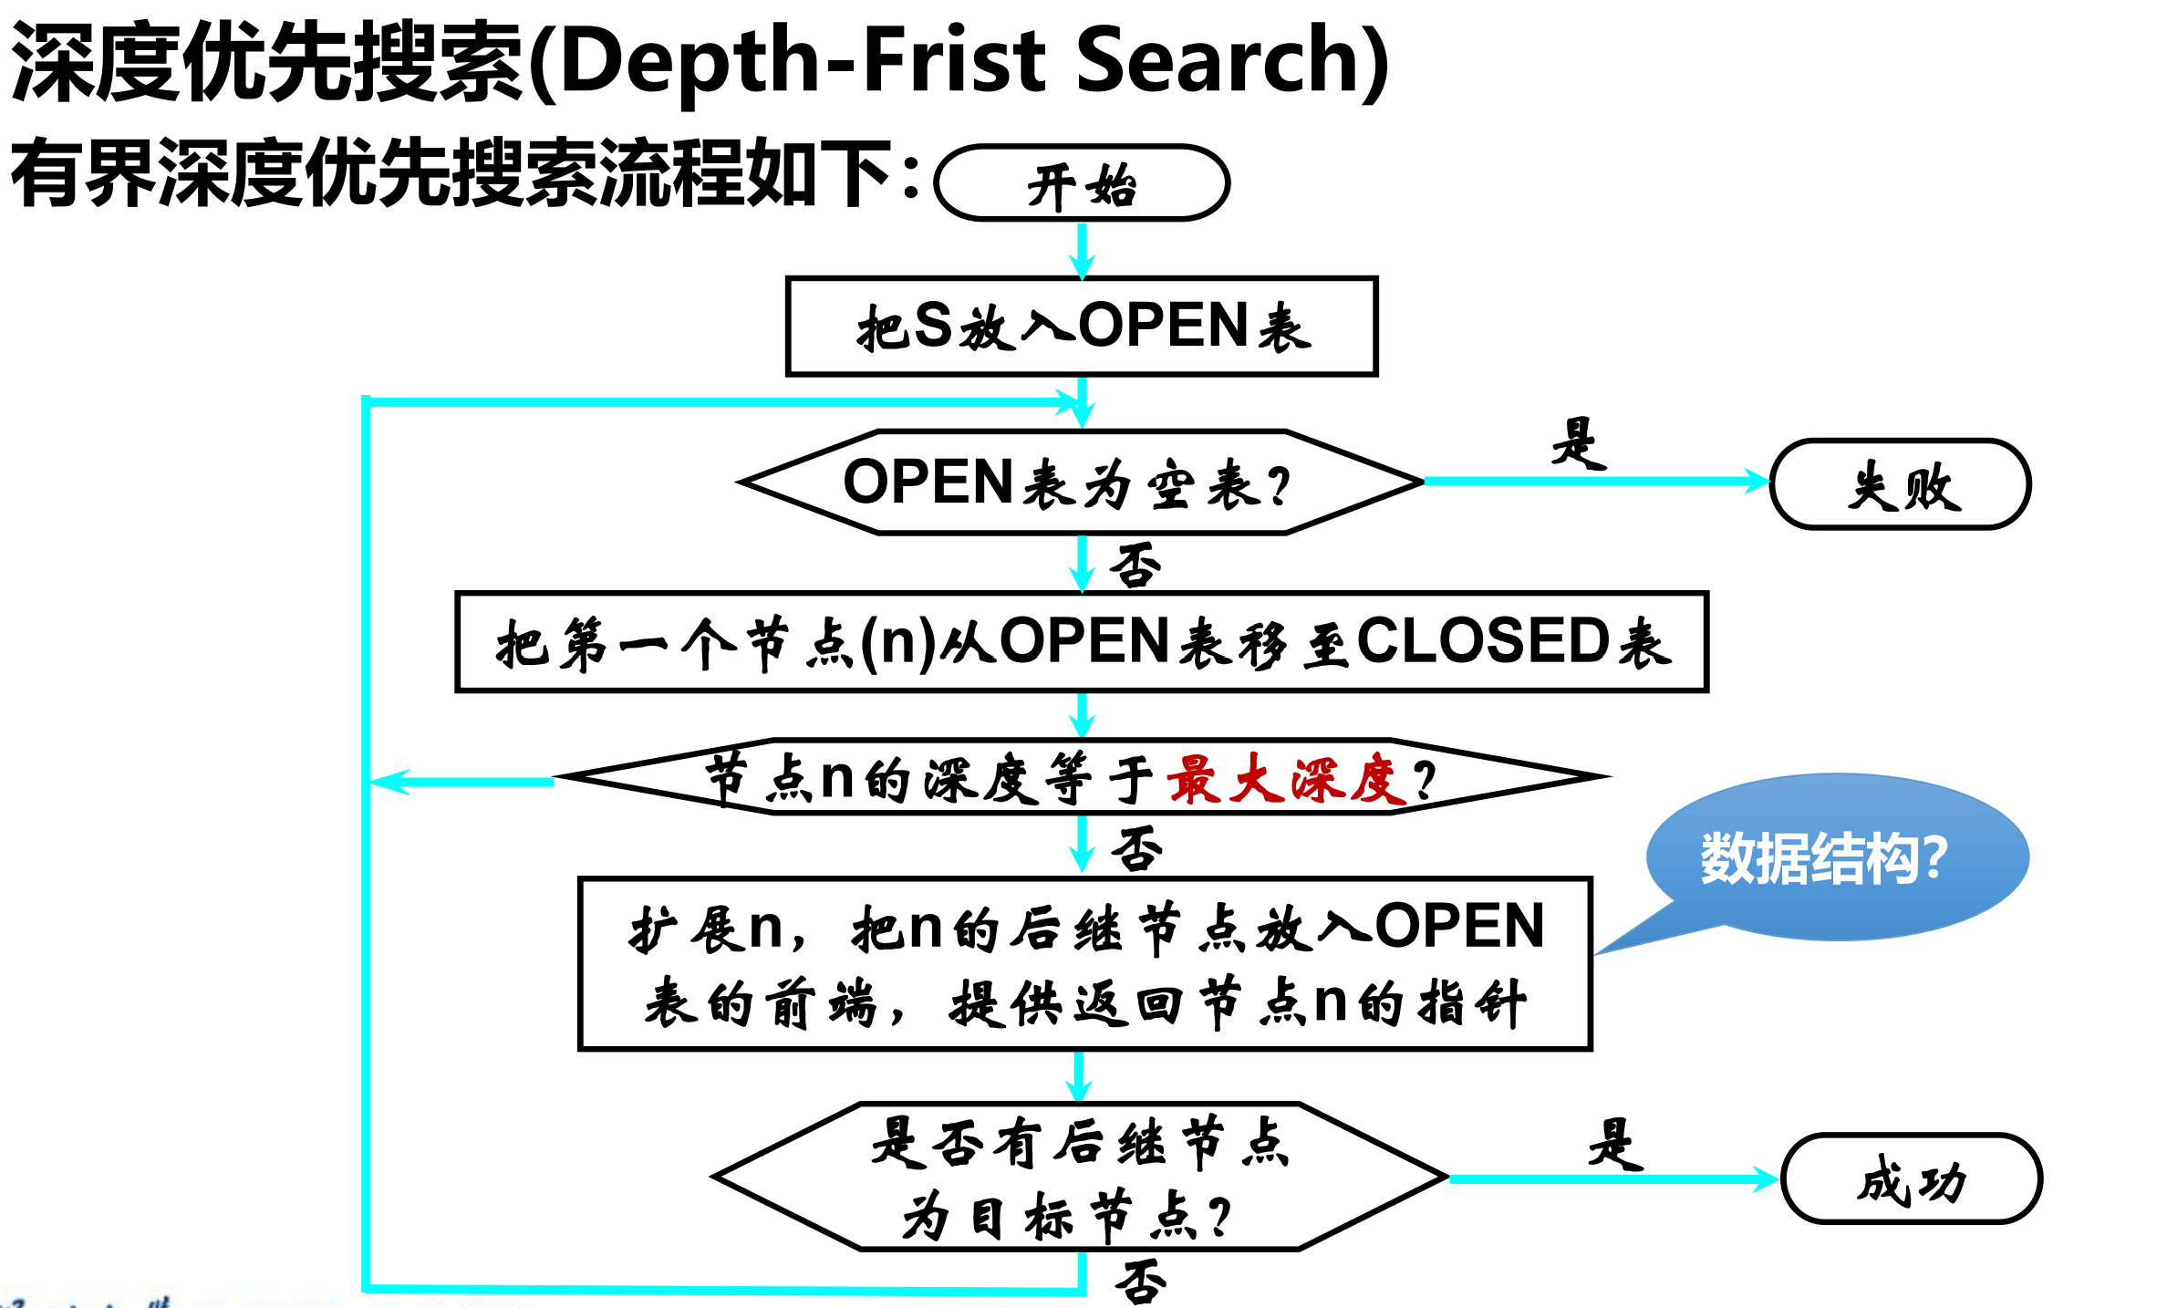
采用python里面的列表模拟栈作为数据结构，考虑到DFS的完备性，加入限制条件，限制搜索的深度，写成如下代码：
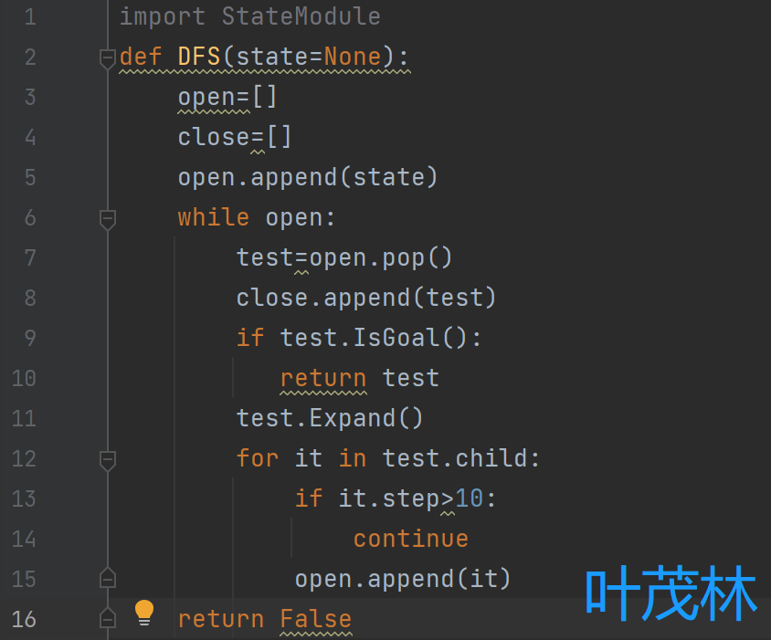
结果如下图所示，其中step为步数，cost是在A*使用的代价，times为探索过的状态：
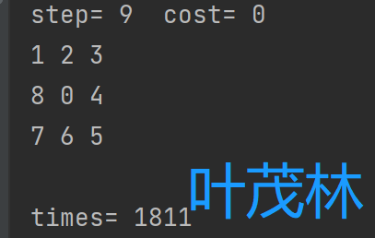
A*
设计启发式函数信息函数f（n）=step（n）+cost（n），其中step（n）是初始状态到目前状态的耗费，为实际步数，cost（n）是目前状态到目标状态的估计代价，这里我采用不在位的棋子数为估计代价，每次在open表里面寻找代价最小的状态进行查找，写成如下代码：
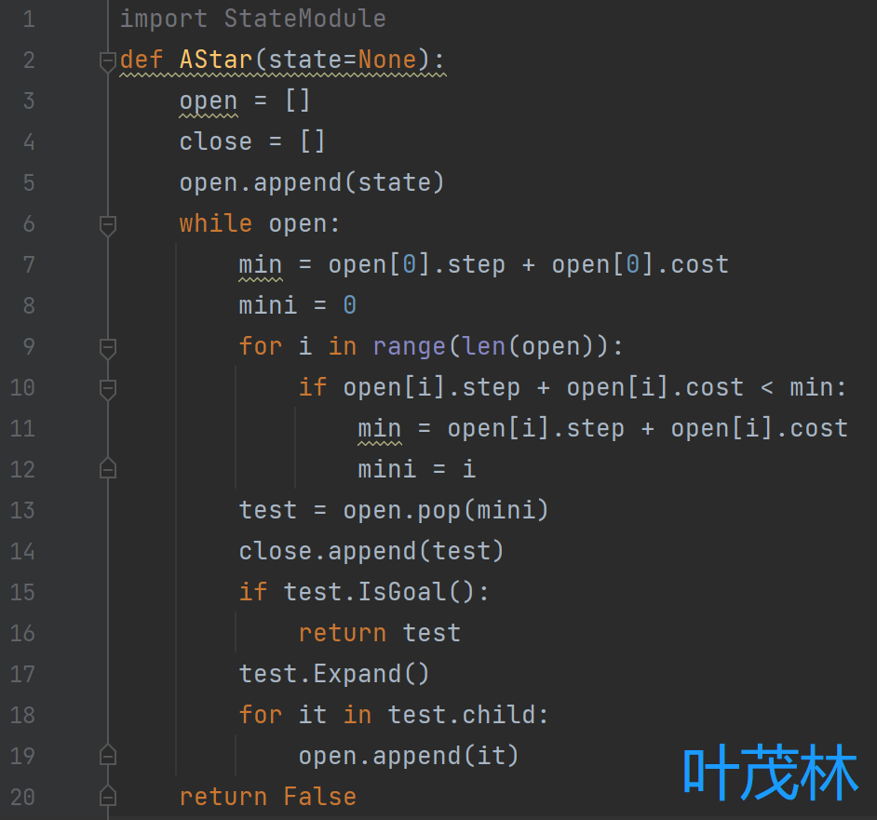
结果如下图所示，其中step为步数，cost是在A*使用的代价，times为探索过的状态：
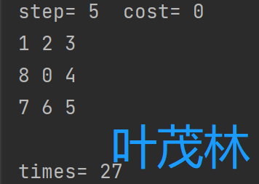

四、实验结论或体会
本次实验，我成功运用所学知识，实现了用BFS、DFS和A*搜索解决了八数码难题。
实验中遇到许多问题，第一个遇到的难题是如何生成子状态，这个最后通过向各个方向移动解决了，第二个问题是在运行python代码的时候发现的，即python对于自定义变量的赋值是引用，这使得我改用copy库的deepcopy函数才解决问题，还有一个问题就是python运行慢的问题，针对这个问题，我对原有代码继续进一步的优化，去掉一些不必要的变量，减少变量之间的嵌套，使得系统运行时间减少。
对于BFS、DFS和A*搜索，通过本次实验可以发现，如下图所示，BFS时间很快，也能找到解，而DFS如果不加限制条件，有可能会陷进查找的无底洞无法自拔，在加上限制条件之后也能找到解，不过时间会长一点，A*搜索是BFS的拓展，利用有效的启发式信息函数，可以迅速有效的找到解。
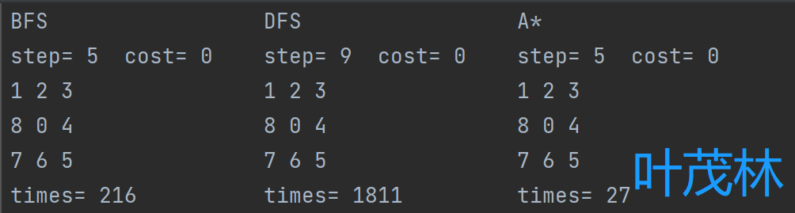

五、思考题
分析深度优先、广度优化、贪婪、A/A*各算法的优缺点。

深度优先
优点：所需要的内存空间小。
缺点：不一定具有完备性，在没有限制条件下可能出现死循环，路径长。

宽度优先
优点：具有完备性，寻找深度小，路径短。
缺点：消耗内存大。

贪婪
优点：速度快，可以迅速找到一个比较好的解。
缺点：局部最优不一定是全局最优。

A/A*
优点：具有BFS的广度和具有DFS的深度，可以迅速找到一个比较好的解。
缺点：暂无。

指导教师批阅意见：

成绩评定：

指导教师签字：高灿

2022 年 10月 15 日
备注：

注：1、报告内的项目或内容设置，可根据实际情况加以调整和补充。

